|  |
| --- |
| ***C:\Users\ajimenbe\Desktop\MasterCinePlantillaNueva\img\logotipo.png*** |
| I.E.S Gaspar Melchor de Jovellanos |
| Desarrollo de Aplicaciones Web |
| Autores: Juan Carlos Hidalgo Bella, Daniel Morillas Escribano y Alejandro Jiménez Berdasco |
| Profesor Coordinador: María Jesús Moreno Sacristan |

Resumen (meter anteproyecto)

Índice

# **Datos técnicos.**

|  |  |
| --- | --- |
| Nombre de la aplicación: | Master´s Cines |
| Plataforma: | La aplicación es multiplataforma, ya que, se puede acceder desde cualquiera de los diversos navegadores web en diferentes sistemas operativos. |
| Lenguajes: | Lenguaje de marcas: HTML5 Lenguaje de programación:   * PHP * JavaScript, jQuery |
| Requisitos recomendados del Sistema: |  |

# **Manual de instalación de la aplicación Master´s Cines:**

1. Se debe descargar la aplicación XAMPP: (“ <https://www.apachefriends.org/download.html> ”).

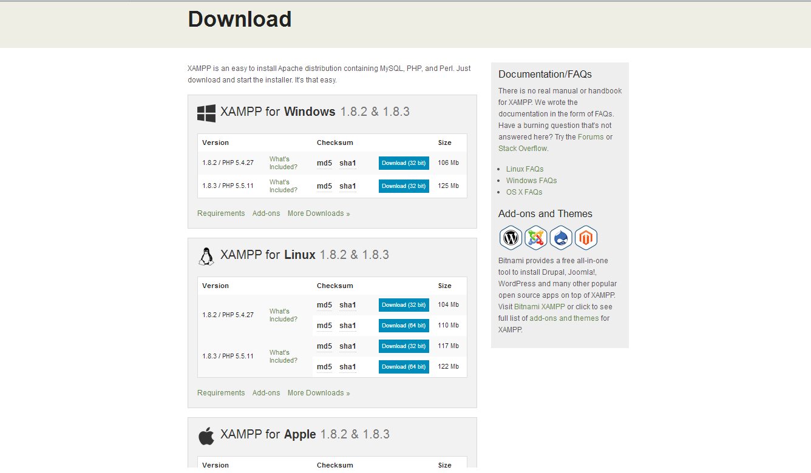

1. 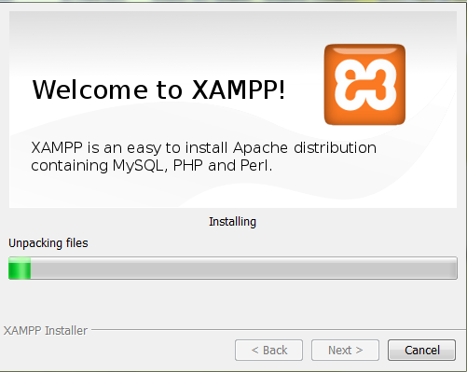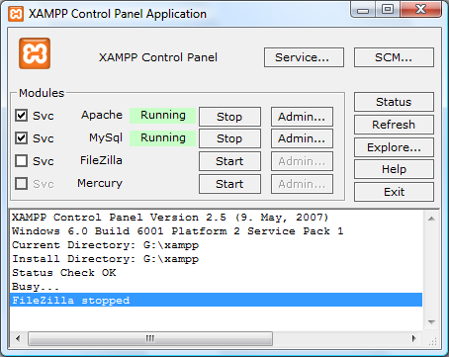Se instala la aplicación y se comprueba que inician correctamente los modulos “Apache” y “MySql”.
2. 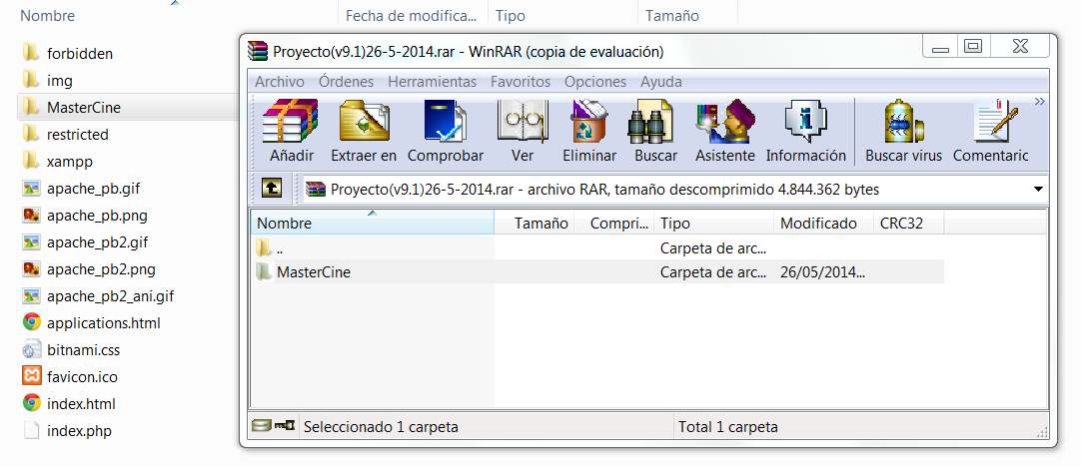Se extrae la carpeta “MasterCine”, del fichero WinRAR proporcionado, sobre la carpeta “htdocs” alojada en la siguiente ruta: (“ C:\xampp\htdocs ”).
3. Se abre un navegador web (Internet Explorer, Mozilla Firefox etc) y se escribe la siguiente dirección web para acceder al módulo de MySql: (“http://localhost/phpmyadmin “).

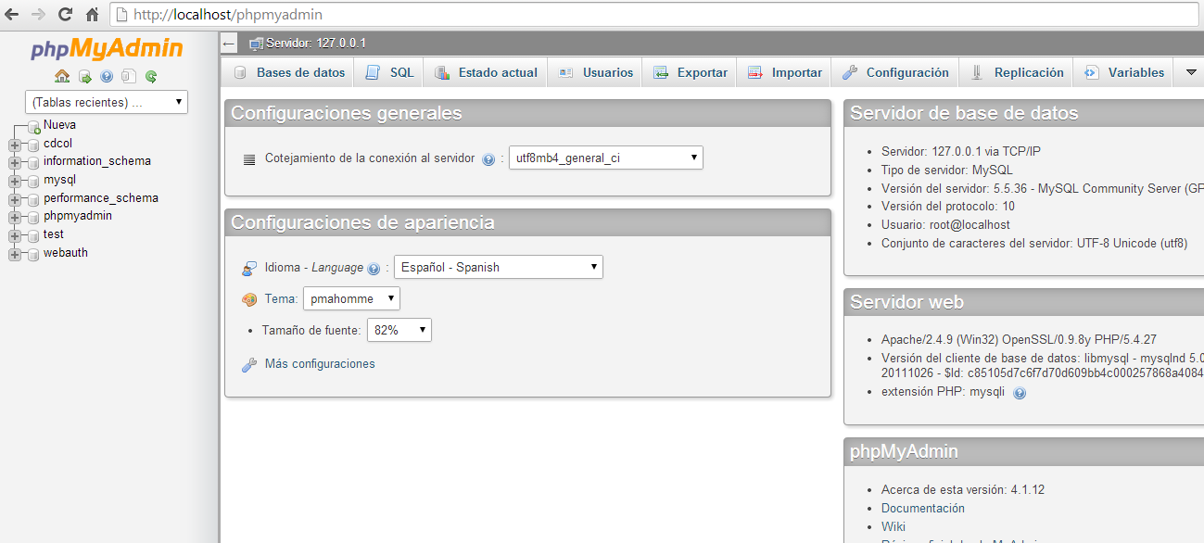

1. 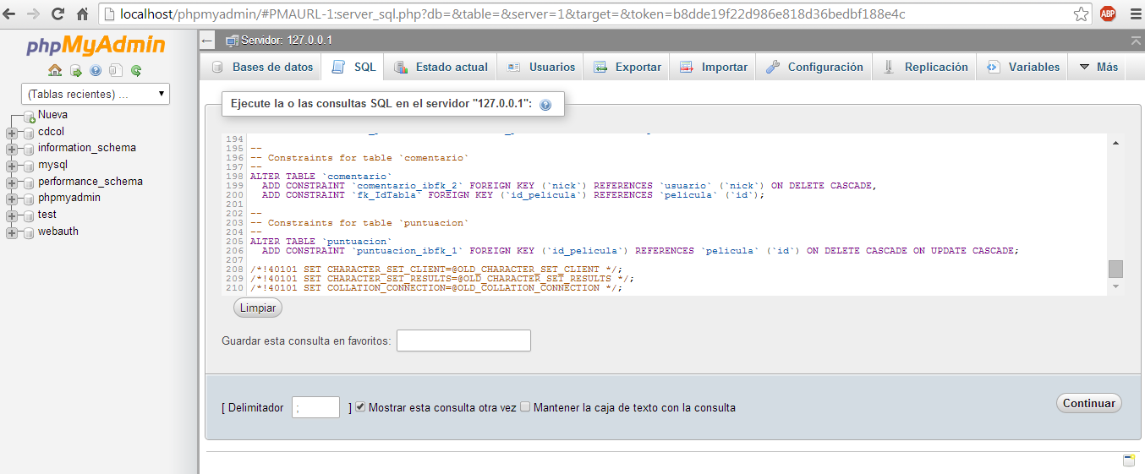Dentro del servidor MySql, abrimos la pestaña SQL donde tendremos que copiar el script de creación de la base de datos Master.
2. Se abre un navegador web (Internet Explorer, Mozilla Firefox etc) e ingresamos la siguiente url: (“http://localhost/MasterCine/index.html “) con la que podremos acceder a la aplicación web.

# **Funcionalidad**

# **Modelo lógico del dato**

## El objetivo del presente apartado es especificar el modelo lógico de datos definido para la aplicación Master´s Cines.

## En este manual se facilitará la información del modelo entidad – relación de la BBDD Master, así como la información de todas las tablas.

## El objetivo es identificar las entidades del modelo entidad – relación junto con los campos asociados a cada una de ellas.

## Finalmente, se dedicará un apartado específico para hablar del conjunto de metadatos utilizados en el modelo.

# **Modelo Entidad – Relación**

## A continuación se adjunta el modelo entidad – relación de Master donde se dará cabida a todos los datos que aporten información a la aplicación Master´s Cines.

## Los principales grupos de información son:

## Datos propios del cliente: Información específica del cliente como puede ser el nombre de usuario en la aplicación, nombre, apellidos, contraseña, etc.

## Datos sobre comentario: Información específica de los comentarios por película como pueden ser opinión, nombre de usuario que ha comentado, etc.

## Datos sobre película: Información específica de cada película como puede ser el nombre, año de producción, puntuación, resumen, sala de proyección etc.

## Datos sobre la sala: Información específica de la sala de proyección de la película como puede ser, filas, butacas, disponibilidad de localidades, etc.

Adjuntar modelo entidad - relación

# **Tablas**

## En este apartado se describen las tablas que forman parte del modelo lógico de Master. Para cada una de ellas se realiza una breve descripción sobre su funcionalidad.

|  |  |
| --- | --- |
| Entidades | Descripciones |
| Comentario | Tabla que contiene información sobre los comentarios realizados por los usuarios en las películas de la cartelera. |
| Película | Tabla que contiene información sobre los datos de cada película de la cartelera. |
| Sala | Tabla que contiene información sobre la sala del cine donde se proyectan las películas. |
| Usuario | Tabla que contiene información sobre los usuarios de la aplicación. |
| Carro | Tabla que contiene información sobre el carro de compra de los usuarios. |
| Puntuación | Tabla que contiene información sobre la puntuación de las películas. |

# **COMENTARIO**

|  |  |  |  |  |  |
| --- | --- | --- | --- | --- | --- |
| **Campo** | **Tipo (Tamaño)** | **PK** | **NULL** | **FK** | **Comentario** |
| ID_COMENTARIO | INT(11) | PK | NO |  | Identificador único del comentario en MASTER. |
| ID_PELICULA | INT(11) |  | NO | PELICULA.ID_PELICULA | Identificador único de la película en MASTER. |
| ID_USUARIO | VARCHAR(12) |  | NO | USUARIO.ID_USUARIO | Identificador único del usuario en MASTER. |
| COMENTARIO | VARCHAR(255) |  | NO |  | Comentario realizado sobre una película concreta. |
| FECHA | DATE |  | NO |  | Fecha de realización del comentario. |

# **PELICULA**

|  |  |  |  |  |  |
| --- | --- | --- | --- | --- | --- |
| **Campo** | **Tipo (Tamaño)** | **PK** | **NULL** | **FK** | **Comentario** |
| ID_PELICULA | INT(11) | PK | NO |  | Identificador único de la película en MASTER. |
| NOMBRE | VARCHAR(40) |  | NO |  | Nombre de la película. |
| ANYO | INT(11) |  | NO |  | Año de producción de la película. |
| PUNTUACION | INT(11) |  | NO |  | Puntuación de la película. (SOBRA!!) |
| SALA | INT(11) |  | NO |  | Sala de proyección de la película. |
| CARTEL | VARCHAR(50) |  | NO |  | Almacena la dirección donde se aloja la imagen cartel de la película. |
| SINOPSIS | VARCHAR(1000) |  | NO |  | Descripción del tema sobre el que trata la película. |

# **SALA**

|  |  |  |  |  |  |
| --- | --- | --- | --- | --- | --- |
| **Campo** | **Tipo (Tamaño)** | **PK** | **NULL** | **FK** | **Comentario** |
| ID_SALA | INT(11) | PK | NO |  | Identificador único de la sala en MASTER. |
| FILA | INT(11) |  | NO |  | Fila de la sala de cine. |
| COLUMNA | INT(11) |  | NO |  | Número de la butaca dentro de la fila. |
| ESTADO | INT(11) |  | NO |  | Indica si la butaca está disponible |
| BUTACAS_DISPONIBLES | INT(11) |  | NO |  | Indica el número de butacas disponibles en la sala de cine. |

# **PUNTUACION**

|  |  |  |  |  |  |
| --- | --- | --- | --- | --- | --- |
| **Campo** | **Tipo (Tamaño)** | **PK** | **NULL** | **FK** | **Comentario** |
| ID_PUNTUACION | INT(11) | PK | NO |  | Identificador único de la puntuación en MASTER. |
| ID_PELICULA | INT(11) |  | NO | PELICULA.ID_PELICULA | Identificador único de la película en MASTER. |
| PUNTUACION | INT(11) |  | NO |  | Puntuación de la película. |

# **USUARIO**

|  |  |  |  |  |  |
| --- | --- | --- | --- | --- | --- |
| **Campo** | **Tipo (Tamaño)** | **PK** | **NULL** | **FK** | **Comentario** |
| ID_USUARIO | VARCHAR(12) | PK | NO |  | Identificador único del cliente en MASTER. |
| NOMBRE | VARCHAR(12) |  | NO |  | Nombre del usuario. |
| PRIMERAPELLIDO | VARCHAR(12) |  | NO |  | Primer apellido del usuario. |
| SEGUNDOAPELLIDO | VARCHAR(12) |  | NO |  | Segundo apellido del usuario. |
| NCOMPRAS | INT(11) |  | NO |  | Numero de compras realizadas en total por el usuario. |
| CONTRASENA | VARCHAR(20) |  | NO |  | Contraseña de acceso del usuario a la aplicación. |
| ESADMIN | BIT(1) |  | NO |  | Valor que indica si el usuario es de tipo administrador. |
| EMAIL | VARCHAR(30) |  | NO |  | Dirección de correo electrónico del usuario |
| PUNTUACION | INT(11) |  | NO |  | Puntuación del usuario. |

# **CARRO**

|  |  |  |  |  |  |
| --- | --- | --- | --- | --- | --- |
| **Campo** | **Tipo (Tamaño)** | **PK** | **NULL** | **FK** | **Comentario** |
| ID_CARRO | INT(11) | PK | NO |  | Identificador único del carro en MASTER. |
| ID_USUARIO | VARCHAR(12) |  | NO | USUARIO.ID_CLIENTE | Identificador único del cliente en MASTER. |
| ID_PELICULA | INT(11) |  | NO | PELICULA.ID_PELICULA | Identificador único de la película en MASTER. |
| CANTIDAD | INT(11) |  | NO |  | Cantidad de entradas añadidas en el carro. |
| NOMBREPELICULA | VARCHAR(50) |  | NO |  | Nombre de la película sobre la que se está realizando la compra. |

# **Flujo de Datos**

El presente apartado tiene como objetivo la definición de los flujos de información asociados a clientes que se llevan a cabo en Master´s Cines.

Los flujos de información descritos contemplan únicamente aquellos que afectan directamente a los datos del cliente.

# **Registro del usuario en la aplicación**

A continuación se detalla el proceso que debe seguir un usuario para registrarse en Master´s Cines.

***C:\Documents and Settings\rcabells\Escritorio\kit iconos\data.png***



El cliente accede a la página web de Master´s Cines.



Entra en la pestaña dedicada el registro del usuario en la aplicación. Rellena el formulario con sus datos y comienza el proceso de registro.

La aplicación realiza la validación del formato de los datos introducidos y consulta en la BBDD Master la existencia del usuario.

Si los datos introducidos no cumplen los requisitos de la aplicación o el usuario registrado ya existe, se tendrá que repetir el proceso.

**¿Validación de datos exitosa?**



**MASTER**

**MASTER**

Se almacenan los datos del usuario en la BBDD Master.

***C:\Documents and Settings\rcabells\Escritorio\kit iconos\data.png***

**¿Existe usuario?**

**MASTER**



Si la validación de los datos ha sido satisfactoria, se insertarán los datos del usuario en la BBDD Master y se habrá completado el registro.

# **Página de usuario**

A continuación se detalla las distintas acciones que podrá realizar un usuario en su página de administración.



**¿Sesión iniciada?**



**MASTER**



**Elige opción:**



**MASTER**



**MASTER**



**MASTER**



**MASTER**



Se muestran los datos del usuario.

El cliente accede a la página web de Master´s Cines, introduce sus credenciales y ejecuta el inicio de sesión.

**CONSULTAR DATOS PERSONALES**

Se hace una extracción de los datos personales del usuario en la BBDD Master.

Se sustituye en la BBDD Master la antigua contraseña por la nueva.



Se consulta en la BBDD Master si existen los datos introducidos por el usuario.

**CAMBIAR CONTRASEÑA**

Se introduce la nueva contraseña en dos campos por motivos de seguridad.

Se eliminan los datos del usuario en la BBDD Master.

Se muestran los datos al usuario.

Se hace una extracción de los productos alojados en la cesta de compra en la BBDD MASTER.

Se confirma la baja del usuario en la aplicación.

**CONSULTAR CESTA DE COMPRA**

**DAR DE BAJA EL USUARIO**

Si el usuario no ha conseguido iniciar sesión en la aplicación Master´s Cines, se vuelve a realizar el proceso.

Si el usuario ha conseguido iniciar sesión en la aplicación Master´s Cines, se muestra el panel de usuario en el que podrá elegir una de las opciones a ejecutar.

# **Compra de entradas en la aplicación**

A continuación se detalla el proceso que debe seguir un usuario para comprar entradas en Master´s Cines.

***C:\Documents and Settings\rcabells\Escritorio\kit iconos\data.pngC:\Documents and Settings\rcabells\Escritorio\kit iconos\data.png*** Página de Inicio

Se finaliza el proceso de compra en la aplicación Master´s Cines.

Si los datos son aceptados por la aplicación, se realizan los cambios procedentes en la BBDD Master.

**MASTER**

Si los datos no son aceptados por la aplicación, el usuario tendrá que repetir el proceso de inserción de los datos de compra.

Se realiza la validación de todos los datos introducidos en el proceso de compra en la BBDD Master.

El usuario accede a la aplicación Master´s Cines, selecciona la película sobre la que desea comprar entradas e inicia el proceso de compra.

**¿Proceso de compra aceptado?**

**MASTER**

Cuando un usuario inicie la aplicación, se cargará la página de inicio “index.html” en la que podremos observar el siguiente contenido:

* Imagen de cabecera con el logotipo de la aplicación
* Menú de navegación que dispondrá de las siguientes opciones:
  + Home: recargará la página de inicio, “index.html”.
  + Registro: accederá a la página de registro de nuevos usuarios, “registro.html”.
  + Login: desplegará un formulario de acceso a la aplicación.
  + Películas: accederá a la página con información detallada de las películas, “películas.html”.
* Slider de imágenes donde aparecerán los carteles de las películas en cartelera.
* Galería de películas más vistas en el cine, junto con el nombre, puntuación y sinopsis.
* Promociones activas en el cine.
* Pie de página con información sobre Copyright, usuarios de desarrollo de la aplicación etc.

A continuación se adjunta imagen de la página de inicio:

INSERTAR IMAGEN

A continuación se adjunta mediante imágenes el código empleado para generar esta página.

ISERTAR IMAGENES

Página de Registro

El objetivo de la página de registro “registro.html” es realizar el alta de usuarios en la aplicación Master´s Cines. Una vez el usuario haya accedido a esta página, podrá observar el siguiente contenido:

* Imagen de cabecera con el logotipo de la aplicación.
* Menú de navegación que dispondrá de las siguientes opciones:
  + Home: recargará la página de inicio, “index.html”.
  + Películas: accederá a la página con información detallada de las películas, “películas.html”.
* Formulario de registro en el que se deben rellenar los siguientes campos para realizar el alta de usuario:
  + Nombre.
  + Primer y segundo apellido.
  + Dirección de correo electrónico y confirmación.
  + Contraseña y confirmación de la misma.
  + Pie de página con información sobre Copyright, usuarios de desarrollo de la aplicación etc.
* Promociones activas en el cine.
* Pie de página con información sobre Copyright, usuarios de desarrollo de la aplicación etc.

A continuación se adjunta imagen de la página de registro:

INSERTAR IMAGEN

A continuación se adjunta mediante imágenes el código empleado para generar esta página:

INSERTAR IMAGENES

Página de Usuario

El objetivo de la página de usuario “usuario.html” es poder administrar parcialmente su perfil. Una vez el usuario haya iniciado sesión en la aplicación, se cargará esta página en la que se podrá observa el siguiente contenido:

* Imagen de cabecera con el logotipo de la aplicación.
* Menú de navegación que dispondrá de las siguientes opciones:
  + Home: recargará la página de inicio, “index.html”.
  + Películas: accederá a la página con información detallada de las películas, “películas.html”.
* Formulario con distintas opciones con las que el usuario podrá realizar acciones sobre su perfil:
  + Consultar datos personales y puntos: Al seleccionar esta opción aparecerá los datos personales y puntos acumulados en su cuenta.
  + Cambiar contraseña: Al seleccionar esta opción se desplegará un formulario en el que el usuario deberá introducir la nueva contraseña por duplicado por motivos de seguridad.
  + Darse de baja: Al seleccionar esta opción se desplegará un formulario en el que el usuario deberá introducir su nombre de usuario por motivos de seguridad para poder realizar la baja del usuario.
  + Cesta de la compra: Al seleccionar esta opción aparecerá un resumen con los artículos depositados en la cesta de la compra por el usuario.

A continuación se adjunta imagen de la página de registro:

INSERTAR IMAGEN

A continuación se adjunta mediante imágenes el código empleado para generar esta página:

INSERTAR IMAGENES